Aluno: Robson Correia Luz

Matricula: 201110006268

Atividade 6

No Pentaho, selecione Microsoft Excel Input e arraste 3 vezes para o workspace

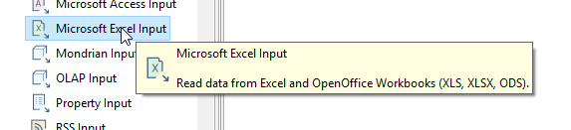

Deverá ficar assim

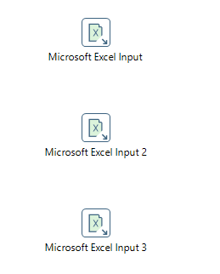

Em seguida selecione cada um dos 3 arquivos para configurar

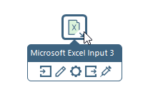

Vá em navegar e escolha o arquivo dentro do diretório

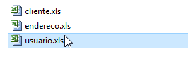

Uma vez selecionado clique em Add

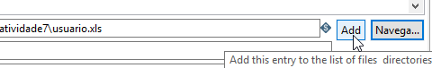

E logo em seguida em Get fields



Resutado

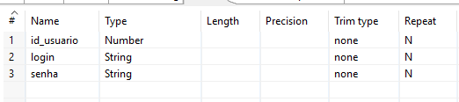

O próximo passo é arrastar do menu Sort rows e ligar com os 3 inputs para ordenar antes do merge ser feito

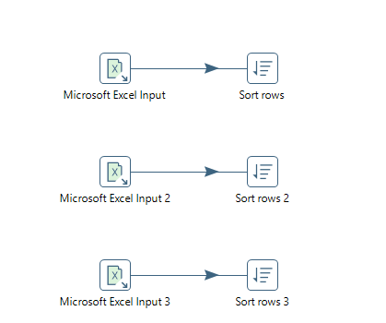

E colocar o Merge join nos dois primeiros sort rows com a opção de FULL OUTER

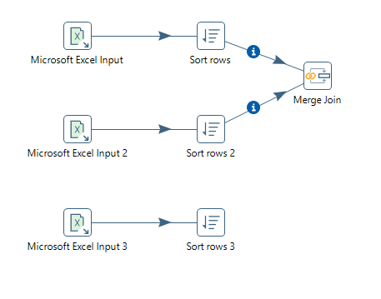

Colocar Sort rows mais uma vez depois do merge e colocar um novo merge join(full outer) em sort rows 3 com sort rows 4Após esse passo colocar Select Values e obter os campos

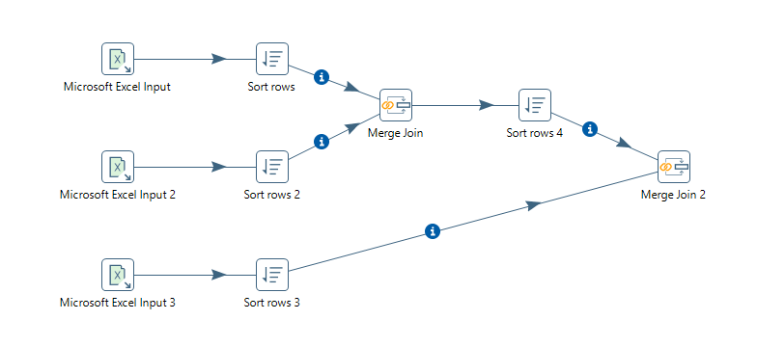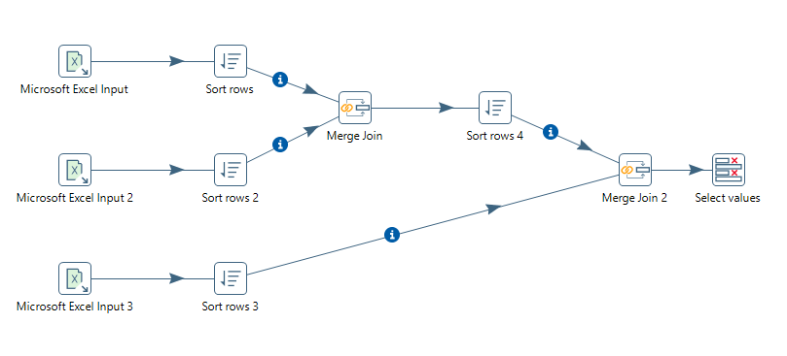

Por fim deve-se colocar os seguintes outputs: SQL file output, text file output e XML output

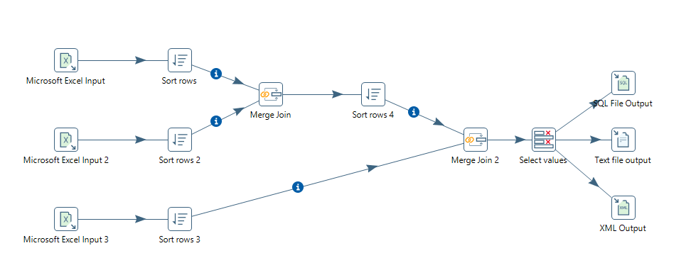

Antes de executar, configurar o SQL file output da seguinte forma

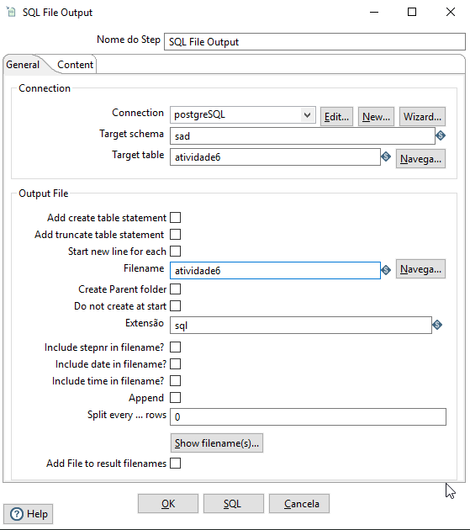

Configurando a conexão do SQL, no caso PostgreSQL(password:postgres)

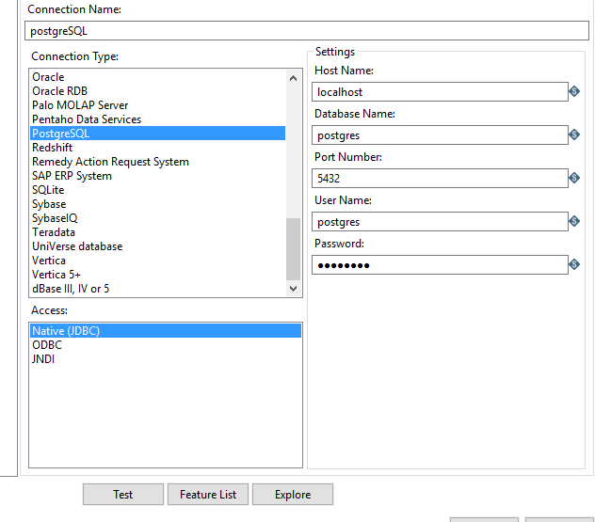

Transformação executada com sucesso

